Informacja o Ośrodku Pomocy Społecznej w Starym Kurowie - tekst łatwy do czytania i zrozumienia (ETR)

Ośrodek Pomocy Społecznej w Starym Kurowie
Ośrodek Pomocy Społecznej w Starym Kurowie, zwany dalej Ośrodkiem, znajduje się przy ulicy Kościuszki 77 lokal 4 w Starym Kurowie.
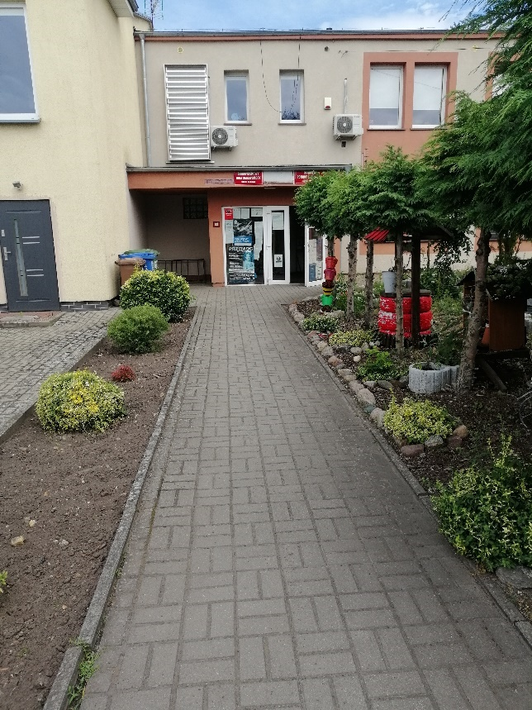
Kierownikiem Ośrodka jest Pani Wioletta Zakrzewska-Jarmuszkiewicz.
Ośrodek otwarty jest od poniedziałku do piątku, w godzinach:
1. poniedziałek, środa, czwartek od godziny 7.30 do 15.30,
2. wtorek od godziny 7.30 do 17.00,
3. piątek od godziny 7.30 do 14.00.
W sobotę i w niedzielę Ośrodek jest zamknięty.

Kontakt z Ośrodkiem Pomocy Społecznej w Starym Kurowie
Wszystkie potrzebne informacje uzyskasz na I piętrze budynku Ośrodka lub pod numerem telefonu 95 781 95 78.
@
Możesz także napisać e-mail na adres: ops@opsstarekurowo.pl

Dostępność budynku
Budynek posiada jedno wejście. Wejście nie posiada barier architektonicznych. Drzwi do Ośrodka są szerokie.
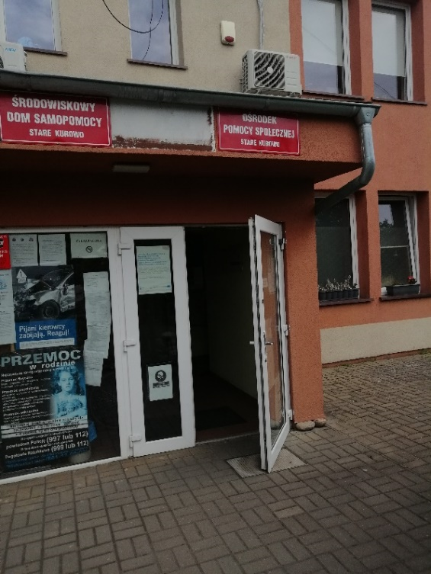
Pomieszczenia Ośrodka znajdują się na I piętrze w budynku. Dostęp do Ośrodka jest utrudniony dla osób poruszających się na wózku inwalidzkim, gdyż za drzwiami wejściowymi znajdują się schody. Budynek nie posiada windy. Schody wyposażone są w poręcze po lewej stronie.
Dla osób ze szczególnymi potrzebami zamontowano dzwonek przy schodach. W razie potrzeby można za pomocą dzwonka przywołać pracownika Ośrodka, który zejdzie do klienta.
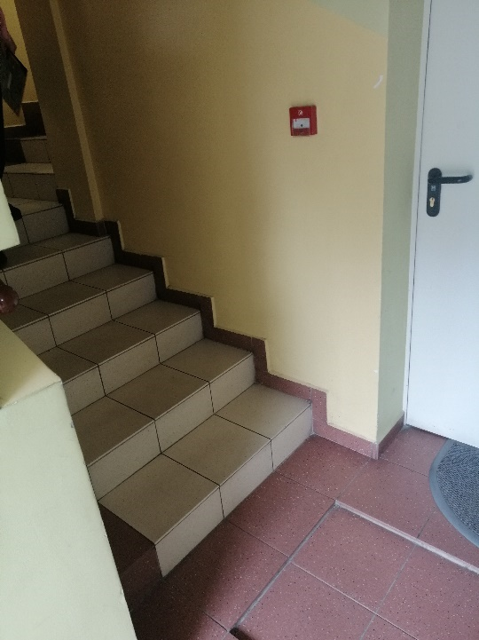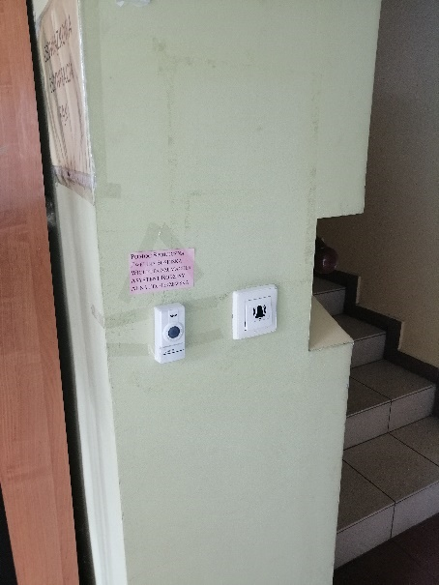
Przed budynkiem Ośrodka znajdują się 3 wyznaczone miejsca postojowe dla osób niepełnosprawnych. Miejsca te zostały oznaczone znakiem poziomym.
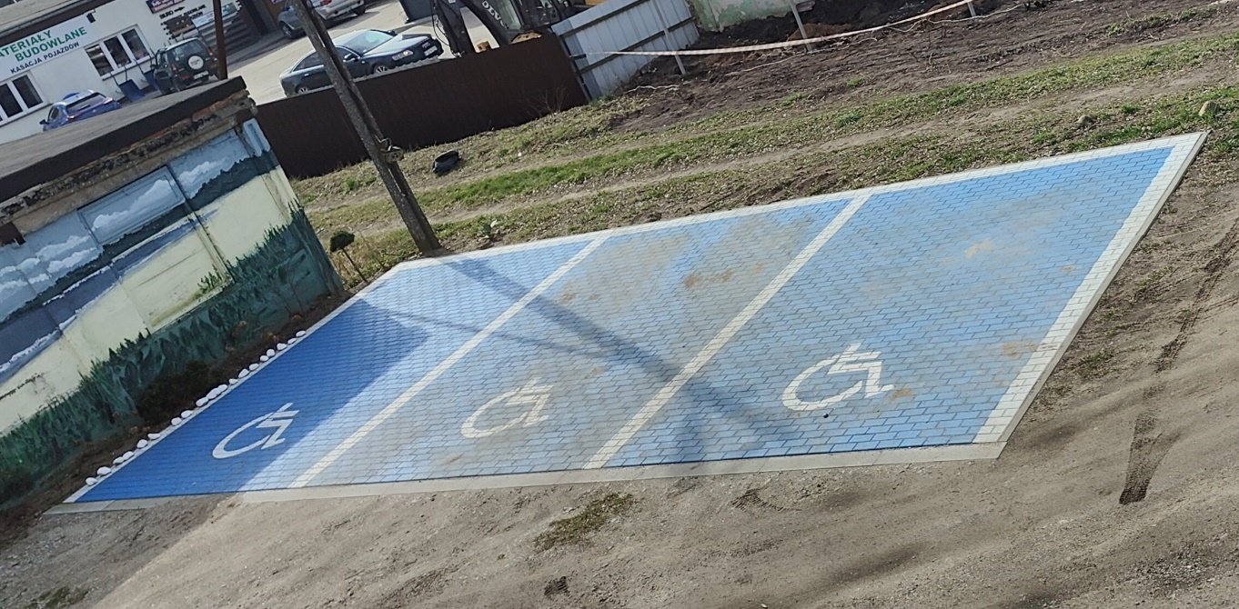

Jak załatwić sprawę w Ośrodku Pomocy Społecznej?
Żeby załatwić sprawę w Ośrodku możesz:
1. Napisać potrzebne pismo i wysłać je na adres:
Ośrodek Pomocy Społecznej w Starym Kurowie
Ulica Kościuszki 77/4
66-540 Stare Kurowo
2. Przyjść do Ośrodka i spotkać się z pracownikiem w godzinach pracy Ośrodka.
@
3. Przynieść pismo do Ośrodka.
4. Napisać wiadomość i wysłać ją na adres e-mailowy ops@opsstarekurowo.pl
5. Zadzwonić pod numer telefonu (095) 781 95 78.
6. Napisać pismo i wysłać je za pomocą platformy e-PUAP: opskurowo/sktytka/
(E-PUAP to skrót nazwy Elektroniczna Platforma Usług Administracji Publicznej. Do tego sposobu trzeba mieć internet i swoje konto w ePUAP).
7. Napisać pismo i wysłać je za pomocą platformy emp@tia pod adresem: https://empatia.mpips.gov.pl/
(Emp@tia to portal informacyjno-usługowy do obsługi osób korzystających z pomocy społecznej).
Informujemy, że wszystkie druki wniosków spraw załatwianych w Ośrodku Pomocy Społecznej w Starym Kurowie są dostępne na wszystkich merytorycznych stanowiskach.
Pracownicy Ośrodka Pomocy Społecznej pomogą załatwić Twoją sprawę bez względu na sposób kontaktu, który został przez Ciebie wybrany.
Poinformuj nas o najlepszej dla Ciebie formie komunikowania się w celu załatwienia Twojej sprawy w Ośrodku. My dołożymy starań, aby Twoją sprawę załatwić jak najszybciej.

Pies przewodnik
Jeśli przy poruszaniu się pomaga Ci pies przewodnik, oczywiście możesz z nim przyjść do Ośrodka.

Zadania Ośrodka
Ośrodek Pomocy Społecznej wykonuje różne zadania:
- Udziela pomocy osobom i rodzinom z powodu ubóstwa, sieroctwa, bezdomności, bezrobocia, niepełnosprawności, długotrwałej lub ciężkiej choroby, przemocy w rodzinie, potrzeby ochrony macierzyństwa lub wielodzietności.
- Wspiera rodziny niepełne i wielodzietne w usamodzielnianiu się oraz integracji ze środowiskiem.
- Wykonuje pracę socjalną.
- Rozwija nowe formy pomocy.
- Udziela wsparcia seniorom i ich rodzinom.
Pomoc społeczna polega w szczególności na:
- Przyznawaniu i wypłacaniu świadczeń.
- Pracy socjalnej.
- Prowadzeniu i rozwoju niezbędnej infrastruktury socjalnej.
- Analizie i ocenie zjawisk rodzących zapotrzebowanie na świadczenia z pomocy społecznej.
- Realizacji zadań wynikających z rozeznanych potrzeb społecznych.
- Rozwijaniu nowych form pomocy społecznej i samopomocy w ramach zidentyfikowanych potrzeb.
Świadczenia pieniężne udzielane są w formie:
- zasiłku stałego,
- zasiłku okresowego,
- zasiłku celowego i specjalnego zasiłku celowego,
- zasiłku i pożyczek na ekonomiczne usamodzielnienie,
- pomocy na usamodzielnienie oraz na kontynuowanie nauki,
- świadczenia pieniężnego na utrzymanie i pokrycie wydatków związanych z nauką języka polskiego dla cudzoziemców, którzy uzyskali w Rzeczypospolitej Polskiej status uchodźcy lub ochronę uzupełniającą,
- wynagrodzenia należnego opiekunowi z tytułu sprawowania opieki przyznanej przez sąd.
Świadczenie niepieniężne udzielane są w formie:
- pracy socjalnej,
- biletu kredytowanego,
- składki na ubezpieczenie zdrowotne,
- składki na ubezpieczenia społeczne,
- pomocy rzeczowej, w tym na ekonomiczne usamodzielnienie,
- sprawienia pogrzebu,
- poradnictwa specjalistycznego,
- interwencji kryzysowej,
- schronienia,
- posiłku,
- niezbędnego ubrania,
- usług opiekuńczych w miejscu zamieszkania, w ośrodkach wsparcia oraz w rodzinnych domach pomocy,
- specjalistycznych usług opiekuńczych w miejscu zamieszkania oraz w ośrodkach wsparcia,
- mieszkań chronionych,
- pobytu i usługi w domu pomocy społecznej,
- pomocy w uzyskaniu odpowiednich warunków mieszkaniowych, w tym w mieszkaniu chronionym, pomoc w uzyskaniu zatrudnienia, pomoc na zagospodarowanie – w formie rzeczowej dla osób usamodzielnianych,

Oficjalna strona Ośrodka Pomocy Społecznej w Starym Kurowie
Oficjalną stroną Ośrodka Pomocy Społecznej w Starym Kurowie jest strona internetowa dostępna pod adresem: https://opsstarekurowo.pl/
Podmiot prowadzi również Biuletyn Informacji Publicznej dostępny pod adresem: https://opsstarekurowo.bip.gov.pl/

